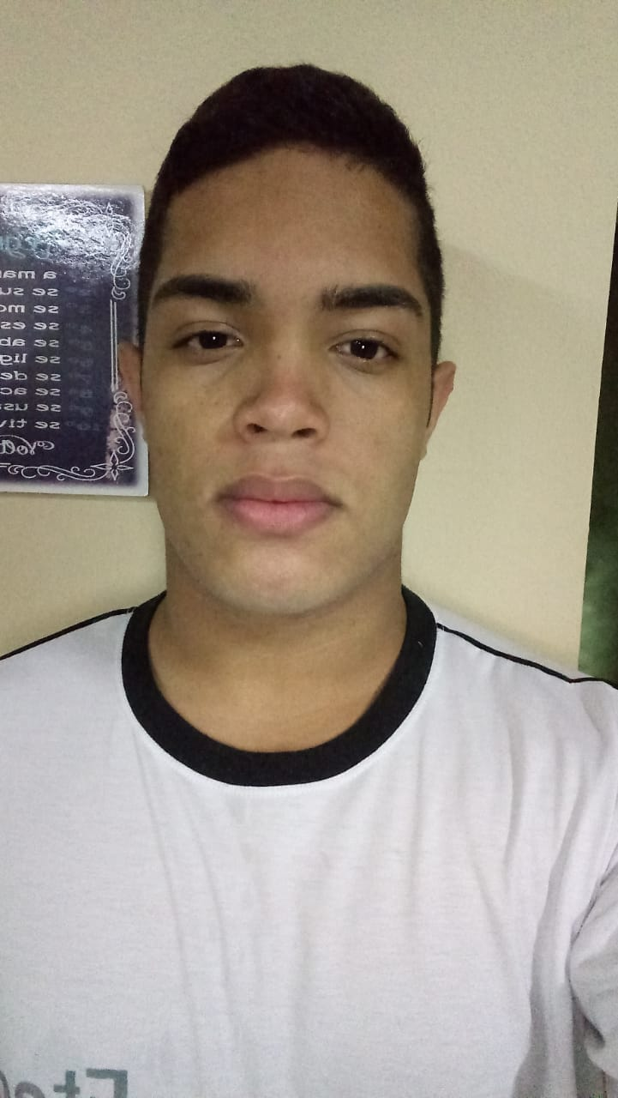
ALEXANDRE TAVANO CARDOSO

18 anos 08/08/2002
Rua: Fermino Belucca, 194 - Portal São José Solteiro
Cep. 17.340-000 – Barra Bonita/SP
Tel(s): (14) 99907-4567
E-mail: AlexandreTavanoDeveloper@outlook.com

Objetivo / Área de Interesse

- Desenvolvimento de sistemas

Experiência Profissional

- UPPERCASE Consultoria - Barra Bonita (2020 - Atualmente)

Formatação Acadêmica

- Ensino médio - 1° Colegial Sesi – (2018)
- Ensino médio - 2° Colegial - E.E. Dr. Geraldo Pereira de Barros – (2019)
- Ensino médio - 3° Colegial Maria Luiza Ferreira Zambelo – (2020)
- Técnico de desenvolvimento de sistema – ETEC Comendador João Rays (2019 até 2020)
- Future Developers (FDEVS) – Uppercase (2020 - Cursando)

Cursos de Aperfeiçoamento

- Informática Básica – Centro Nacional de Cursos (CNC)
- Next level CSS creative hover & animation effect – Udemy
- Flexbox – Udemy
- jQuery – Curso COMPLETO com Projetos Reais – Udemy
- jQuery – Curso COMPLETO com Projetos Reais – Hcode Treinamentos
- Curso completo de banco de dados SQL - Udemy
- SQL Server – Udemy
- Git e GitHub Essencial para o Desenvolvedor - Udemy
- Hardware Básico – Udemy
- jQuery + 10 Projetos - Udemy
- Formatação de Computador – Udemy
- Introdução da linguagem HTML – Udemy
- Introdução da linguagem CSS – Udemy
- Introdução da linguagem JavaScript – Udemy
- Angular 9 – Essencial – Cod3R
- Seja Full-Stack com Asp.NET Core Web API, Angular e EF - Udemy

Informática

- World – Intermediário
- Excel – Iniciante
- Internet – Intermediário
- Windows – Intermediário
- Power Point – Intermediário

